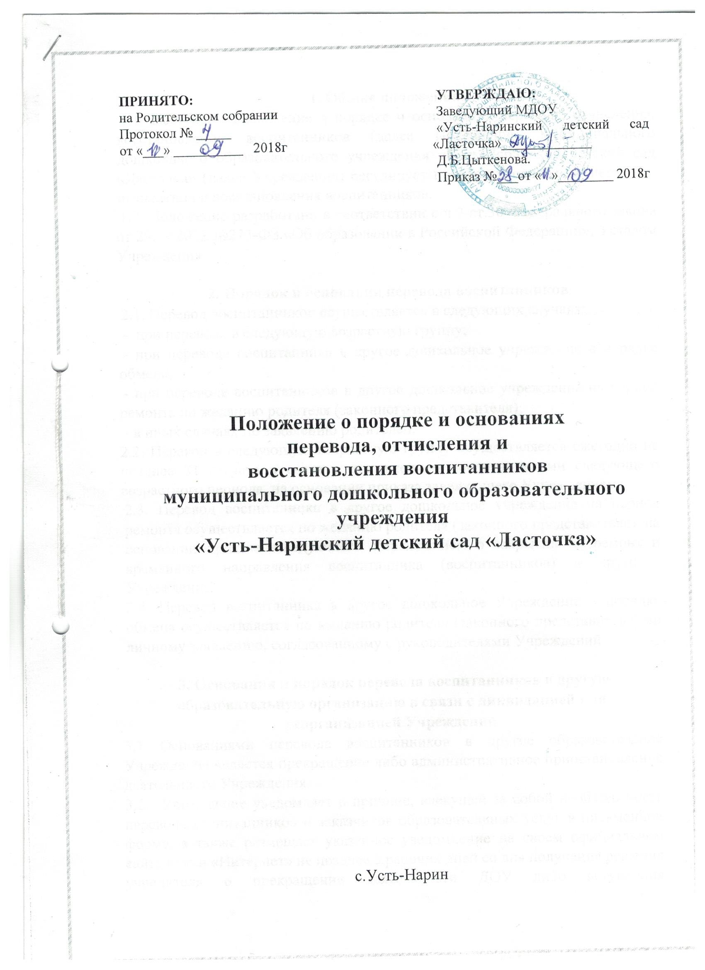

**1. Общие положения**

1.1. Настоящее Положение о порядке и основаниях перевода, отчисления, восстановления воспитанников (далее Положение) муниципального дошкольного образовательного учреждения «Усть-Наринский детский сад «Ласточка» (далее Учреждение) регулирует порядок и основание перевода, отчисления и восстановления воспитанников.

1.2. Положение разработано в соответствии с ч.2 ст.30 Федерального закона от 29.12.2012 №273-ФЗ «Об образовании в Российской Федерации», Уставом Учреждения.

**2. Порядок и основания перевода воспитанников**

2.1. Перевод воспитанников осуществляется в следующих случаях:

- при переводе в следующую возрастную группу;

- при переводе воспитанника в другое дошкольное учреждение в порядке обмена;

- при переводе воспитанников в другое дошкольное учреждение на период ремонта по желанию родителя (законного представителя);

- в иных случаях по заявлению родителей.

2.2. Перевод в следующую возрастную группу осуществляется ежегодно не позднее 31 августа в связи с достижением воспитанниками следующего возрастного периода, на основании приказа заведующего Учреждением.

2.3. Перевод воспитанника в другое дошкольное учреждение на период ремонта осуществляется по желанию родителя (законного представителя), на основании приказа заведующего Учреждением о закрытии на ремонт и временного направления воспитанника (воспитанников) в другое Учреждение.

2.4. Перевод воспитанника в другое дошкольное Учреждение в порядке обмена осуществляется по желанию родителя (законного представителя) по личному заявлению, согласованному с руководителями Учреждений.

**3. Основания и порядок перевода воспитанников в другую образовательную организацию в связи с ликвидацией или реорганизацией Учреждения.**

* 1. Основаниями перевода воспитанников в другое образовательное Учреждение является прекращение либо административное приостановление деятельности Учреждения.
  2. Учреждение уведомляет о причине, влекущей за собой необходимость перевода воспитанников и заказчиков образовательных услуг в письменной форме, а также размещает указанное уведомление на своем официальном сайте в сети «Интернет» не позднее 5 рабочих дней со дня получения решения учредителя о прекращении деятельности ДОУ либо вступления постановления суда о назначении административного наказания в виде административного приостановления деятельности в законную силу.
  3. Порядок перевода воспитанников в другую образовательную организацию. На основании приказа учредителя о переводе воспитанников в другую образовательную организацию и получения письменных согласий родителей (законных представителей) воспитанников на перевод их детей в другую образовательную организацию, Учреждение издает приказ об отчислении воспитанников в порядке перевода в принимающую организацию с указанием такого перевода (прекращение либо приостановление деятельности Учреждения). В случае отказа от перевода в предлагаемую принимающую организацию родители (законные представители) воспитанника, указывают об этом в письменном заявлении. При этом Учреждение не несет ответственности за перевод таких воспитанников. Учреждение передает в принимающую организацию списочный состав воспитанников, копии учебных планов, соответствующие письменные согласия родителей (законных представителей) воспитанников, личные дела воспитанников, договора об образовании, присмотре и уходе, договора об оказании платных образовательных услуг с физическими и (ли) юридическими лицами, (при наличии).

**4. Порядок отчисления воспитанников**

* 1. Основанием отчисления воспитанника из Учреждения является: окончание срока действия договора об образовании.
  2. Отчисление может быть осуществлено до окончания срока действия Договора об образовании в случаях:

- по инициативе родителей (законных представителей) в связи со сменой места жительства или другим семейным обстоятельствам;

- по инициативе родителей (законных представителей) в связи переводом воспитанника в другое дошкольное учреждение;

- по инициативе родителей (законных представителей) в связи переводом воспитанника в другое дошкольное учреждение в порядке обмена;

- по окончании срока пребывания временно зачисленных воспитанников;

- по иным причинам, указанным в заявлении родителей (законных представителей): смерть воспитанника, а также признание судом воспитанника умершим или безвестно отсутствующим;

- по обстоятельствам, не зависящим от родителей (законных представителей) воспитанника и Учреждения, в том числе в случае ликвидации Учреждения, осуществляющего образовательную деятельность, раздел 3 настоящего I Положения;

- по достижению воспитанником возраста 7 лет на 1 сентября текущего года;

- в исключительных случаях (по достижению воспитанником возраста 7 лет в течение текущего учебного года, по состоянию здоровья) по решению Учредителя допускается пребывание ребенка в образовательном учреждении до 8 лет.

4.3. Основанием для отчисления воспитанника является заявление Родителя (законного представителя) и оформляется приказ заведующего Учреждением об отчислении воспитанника не позднее 3 дней после расторжения договора с родителями (законными представителями).

4.4. Отчисление воспитанников регистрируется в Книге учета движения детей не позднее 5 дней после расторжения договора с родителями (законными представителями).

**5. Основание и порядок восстановления воспитанников в Учреждении.**

5.1 Воспитанники, отчисленные из Учреждения по заявлению родителей (законных представителей), имеют право на восстановление в течение 30 дней с момента издания приказа об отчислении, при условии наличия мест в Учреждении.

5.2. Восстановление воспитанника в Учреждении осуществляется на основании следующих документов:

- личного заявления родителя (законного представителя) на имя заведующего Учреждением;

- медицинского заключения;

- паспорта и копии паспорта (документа, удостоверяющего личность) одного из родителей (законных представителей).

5.3. Восстановление ребенка в Учреждении оформляется приказом.

5.4. Права и обязанности участников образовательного процесса, предусмотренные, законодательством об образовании и локальными актами Учреждения возникают с, даты восстановления воспитанника в Учреждении.

**6. Заключительные положения**

6.1 Спорные вопросы, возникающие между Учреждением и родителями (законными представителями) при переводе, отчислении и восстановление воспитанников, решаются совместно с Учредителем.

6.2. Настоящее Положение вступает в силу после утверждения приказом заведующего Учреждением.

6.3 Срок действия настоящего Положения не ограничен. Положение действует до принятия нового.

__________________________________________________________________